
HỌC VIỆN KỸ THUẬT QUÂN SỰ
KHOA CÔNG NGHỆ THÔNG TIN

Quản Lý Khách Sạn
TÀI LIỆU ĐẶC TẢ YÊU CẦU PHẦN MỀM

Mã dự án: [MaDA]
Mã tài liệu: [MaTailieu]
Phiên bản tài liệu: [v1.0]

Hà Nội, Tháng 01 năm 2017
Bảng ghi nhận sự thay đổi của tài liệu
Thời gian thay đổi | Nội dung thay đổi | Lý do | Phiên bản bị thay đổi | Mô tả sự thay đổi | Phiên bản mới

Trang ký

Người lập: [Họ và tên] Ngày
[Chức vụ]

Người xem xét: [Họ và tên] Ngày
[Chức vụ]

Người xem xét: [Họ và tên] Ngày
[Chức vụ]

Người xem xét: [Họ và tên] Ngày
[Nhóm trưởng]

Người phê duyệt: [Họ và tên] Ngày
[Giáo viên hướng dẫn]

MỤC LỤC
1. GIỚI THIỆU 5
1.1. Mục đích tài liệu 5
1.2. Phạm vi tài liệu 5
1.3. Thuật ngữ và các từ viết tắt 5
1.4. Tài liệu tham khảo 5
1.5. Mô tả tài liệu 5
2. TỔNG QUAN VỀ PHẦN MỀM 6
2.1. Yêu cầu chung của phần mềm 6
2.2. Mục tiêu của phần mềm 6
2.3. Đối tượng người dùng 6
2.4. Mô hình tổng thể của phần mềm 6
3. PHÂN TÍCH QUY TRÌNH NGHIỆP VỤ 7
3.1. Giới Thiệu Khách Sạn 7
3.1.1. Sự kiện kích hoạt 7
3.1.2. Mô hình quy trình nghiệp vụ 7
3.1.3. Mô tả các bước 7
3.2. Quy Trình Đặt Phòng Trước 7
3.2.1. Sự kiện kích hoạt 7
3.2.2. Mô hình quy trình nghiệp vụ 7
3.2.3. Mô tả các bước 7
3.3 Quy Trình Thuê Phòng 8
3.3.1. Sự kiện kích hoạt 8
3.3.2. Mô hình quy trình nghiệp vụ 8
3.3.3. Mô tả các bước 8
3.4 Quy Trình Cung Cấp Dịch Vụ
3.4.1. Sự kiện kích hoạt
3.4.2. Mô hình quy trình nghiệp vụ
3.4.3. Mô tả các bước
4. YÊU CẦU CHỨC NĂNG CỦA PHẦN MỀM 9
5. CÁC YÊU CẦU KHÁC 10
5.1. Yêu cầu tính dễ sử dụng 10
5.2. Yêu cầu về tính ổn định 10
5.3. Yêu cầu về hiệu năng 10
5.4. Yêu cầu bảo mật 10
5.5. Yêu cầu sao lưu và phục hồi 11
5.6. Yêu cầu về tính hỗ trợ 11
5.7. Yêu cầu về công nghệ 11
5.8. Yêu cầu về giao tiếp 11
5.9. Yêu cầu tài liệu người dùng và hỗ trợ trực tuyến 11
5.10. Yêu cầu pháp lý 11
5.11. Yêu cầu về các tiêu chuẩn áp dụng 11
….. 11
6. TIÊU CHUẨN NGHIỆM THU PHẦN MỀM 12

1. GIỚI THIỆU

1.1. Mục đích tài liệu
Tài liệu này đưa ra các đặc tả chi tiết yêu cầu phần mềm cho hệ thống đặt phòng khách sạn. Hệ thống cho phép khách hàng có thể đặt phòng từ xa, cho phép người quản lý có thể duyệt các đơn đặt phòng và tự động bố trí phòng, cung cấp giao diện trực quan dễ dàng quản lý tình trạng của phòng.

1.2. Phạm vi tài liệu
Xây dựng hệ thống đặt phòng như một hệ thống độc lập có thể ghép nối với hệ thống quản lý lễ tân khách sạn để sử dụng trong các khách sạn lớn, nhỏ tại Hà nội cũng như toàn quốc.

1.3. Thuật ngữ và các từ viết tắt

Thuật ngữ | Định nghĩa | Giải thích
CNTT | Công nghệ thông tin
CNPM | Công nghệ phần mềm
CSDL | Cơ sở dữ liệu | Nơi lưu trữ thông tin và cho phép truy cập
KS | Khách Sạn | ….

1.4. Tài liệu tham khảo

1.5. Mô tả tài liệu
[Mô tả cấu trúc của tài liệu đặc tả này, các phần chứa gì, miêu tả gì, có mục đích gì]
2. TỔNG QUAN VỀ PHẦN MỀM

2.1. Yêu cầu chung của phần mềm

2.2. Mục tiêu của phần mềm
    - Xây dựng 1 trang web giới thiệu sơ bộ về khách sạn, các dịch vụ của
khách sạn cùng modul đặt phòng trên mạng Internet. Xây dựng 1 phần mềm hoạt động trên mạng nội bộ khách sạn. Cho phép nhân viên thực thi các hoạt động xử lý thông tin, cập nhật thông tin hoạt động chung của khách sạn
    - Xây dựng môdul xử lý đặt phòng độc lập để xem xét khả năng đặt phòng của khách sạn, nhận các đơn đặt phòng từ internet cũng như nhập các đơn đặt phòng gửi qua máy fax hoặc liên hệ trực tiếp qua điện thoại, duyệt các đơn đặt của khách tại các máy tính nằm ngoài mạng lan của ks dựa trên các số liệu về tình hình sử dụng phòng của khách sạn cũng như các đơn đặt phòng của khách nằm trên máy chủ của khách sạn đồng thời chuyển thư báo kết quả qua email hay máy fax cho khách hàng.
    - Lập các báo biểu tổng hợp, thông kê, theo dõi chi tiết tình hình thực hiện đơn hàng của các hãng, đại lý du lịch.
    - Cho phép theo dõi khả năng và tình hình thực hiện đơn đặt phòng theo nhiều hình thức :
      - Tổng quan – theo loại phòng và thời gian – dùng table
      - Chi tiết – theo số phòng và thời gian – dùng sơ đồ đồ hoạ trực
quan

2.3. Đối tượng người dùng
Sử dụng mô hình hướng đối tượng, xác định các đối tượng tham gia các công việc của khách sạn, như sau:
      - Khách hàng: Người đặt phòng từ xa qua mạng internet, hoặc thông báo trực tiếp cho nhân viên lễ tân qua các phương tiện như điện thoại, fax.
      - Người quản lý khách sạn: Là nhóm người trực tiếp duyệt đơn đặt hàng, thay đổi những thông tin về khách sạn khi có sự thay đổi, như mở rộng phòng, thêm cơ sở…
      - Nhân viên lễ tân: Là những người nhận các đơn đặt hàng qua điện thoại, hoặc khách đặt hàng trực tiếp ở khách sạn, có nhiệm vụ nhập đơn đăng ký của khách hàng để chờ xử lý.

2.4. Mô hình tổng thể của phần mềm

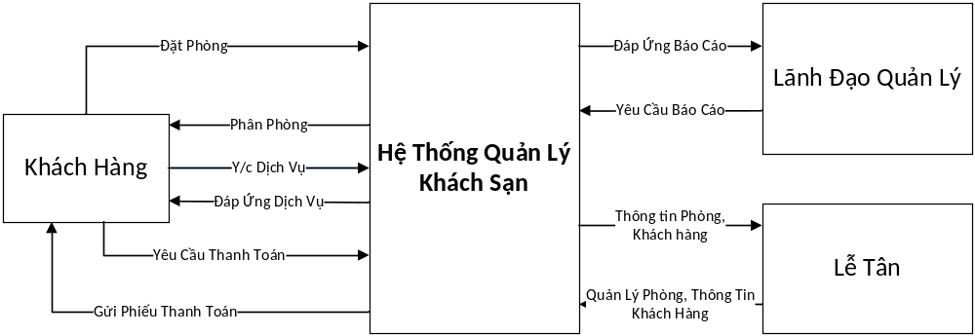

3. PHÂN TÍCH QUY TRÌNH NGHIỆP VỤ

3.1. Giới Thiệu về Khách Sạn

3.1.1. Sự kiện kích hoạt
Chức năng này sẽ giới thiệu khách sạn một cách chi tiết về địa lý, số điện thoại, số phòng, tiêu chuẩn của khách sạn, các loại phòng, giá cả, các hình thức phục vụ, các hình thức khuyến mãi...

3.2. Quy Trình Đặt Phòng Trước

3.2.1. Sự kiện kích hoạt
Khách hàng yêu cầu đặt phòng.

3.2.2. Mô hình quy trình nghiệp vụ
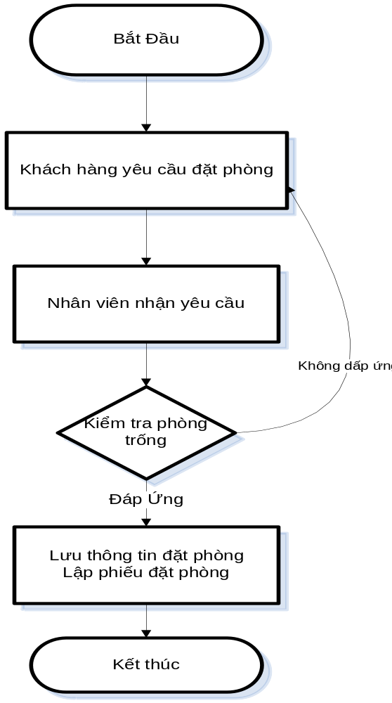

3.2.3. Mô tả các bước
- Chức năng này bao gồm việc nhận đơn đặt phòng của khách hàng từ website, điện thoại hay trực tiếp đến khách sạn đặt phòng.
- Khi nhân viên nhận y/c đặt phòng từ khách hàng, hệ thống sẽ kiểm tra phòng trống, nếu đáp ứng được yêu cầu khách hàng thì sẽ lưu thông tin khách hàng và đặt phòng. Nếu không đáp ứng thì trả lời khách.
- Kết thúc quy trình.

3.3 Quy Trình Thuê Phòng

3.2.1. Sự kiện kích hoạt
Khách hàng tới yêu cầu thuê phòng.

3.2.2. Mô hình quy trình nghiệp vụ
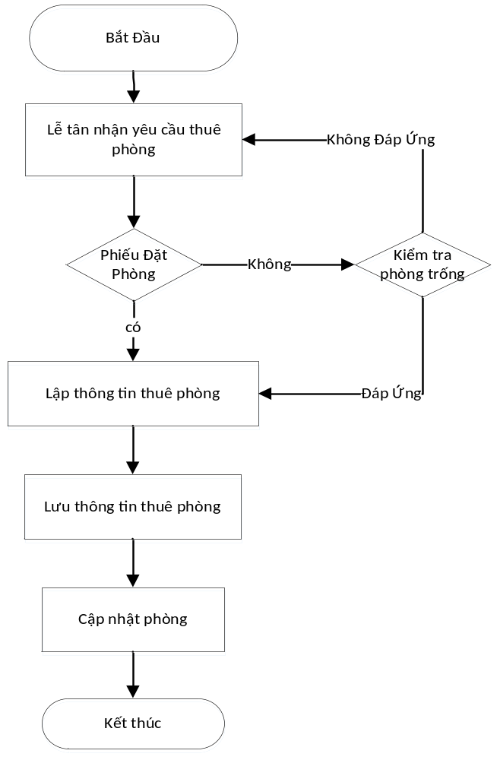

3.2.3. Mô tả các bước
- Lễ Tân nhận yêu cầu thuê phòng của khách.
- Nhận phiếu đặt phòng và kiểm tra thông tin đặt phòng của Khách.
+ Nếu không có phiếu và không có thông tin đặt phòng: Kiểm tra phòng trống.
- Nếu không đáp ứng được phòng cho khách thì phản hồi lại khách.
- Nếu Đáp ứng được thì lập thông tin thuê phòng.
- Nếu có phiếu, lập thông tin thuê phòng.
- Lưu thông tin thuê phòng
- Cập nhật lại cơ sở dữ liệu.
- Kết Thúc.

3.3 Quy Trình Cung Cấp Dịch Vụ

3.3.1. Sự kiện kích hoạt
Khách hàng yêu cầu sử dụng 1 loại hình dịch vụ của khách sạn

3.3.2. Mô hình quy trình nghiệp vụ
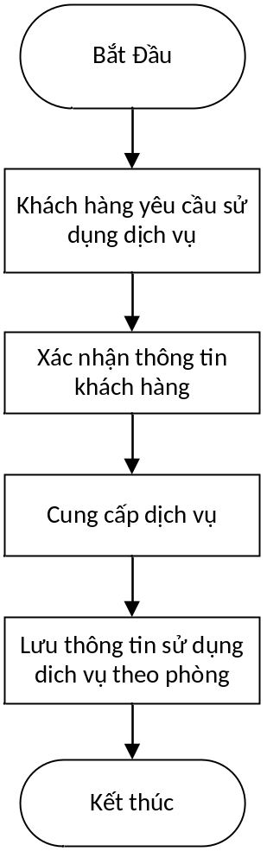

3.3.3. Mô tả các bước
- Khách hàng yêu cầu sử dụng dịch vụ
- Hệ thống xác nhận thông tin yêu cầu của khách hàng.
- Đưa ra thông tin chi tiết dịch vụ khách hàng cần.
- Khách hàng sử dụng và lưu thông tin dịch vụ khách hàng vào hệ thống
- Kết thúc

3.4 Quy Trình Trả Phòng

3.4.1. Sự kiện kích hoạt
Khách Hàng yêu cầu trả phòng.

3.4.2. Mô hình quy trình nghiệp vụ
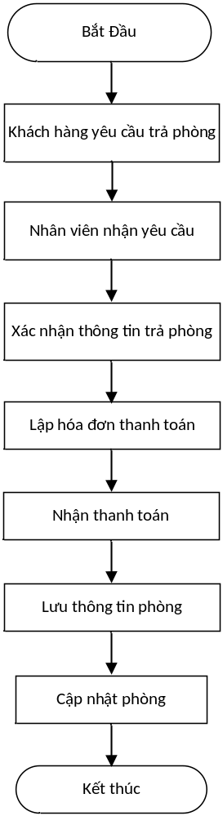

3.4.3. Mô tả các bước
- Khách hàng yêu cầu trả phòng.
- Nhân viên nhận yêu cầu, nhập thông tin vào hệ thống.
- Hệ thống xác nhận thông tin trả phòng, kiểm tra thông tin phòng và dịch vụ khách hàng sử dụng.
- Lập hóa đơn thanh toán
- Khách hàng nhận hóa đơn thanh toán
- Hệ thống lưu thông tin phòng
- Cập nhật lại cơ sở dữ liệu
- Kết Thúc.

4. YÊU CẦU CHỨC NĂNG CỦA PHẦN MỀM
Sơ đồ phân rã chức năng:
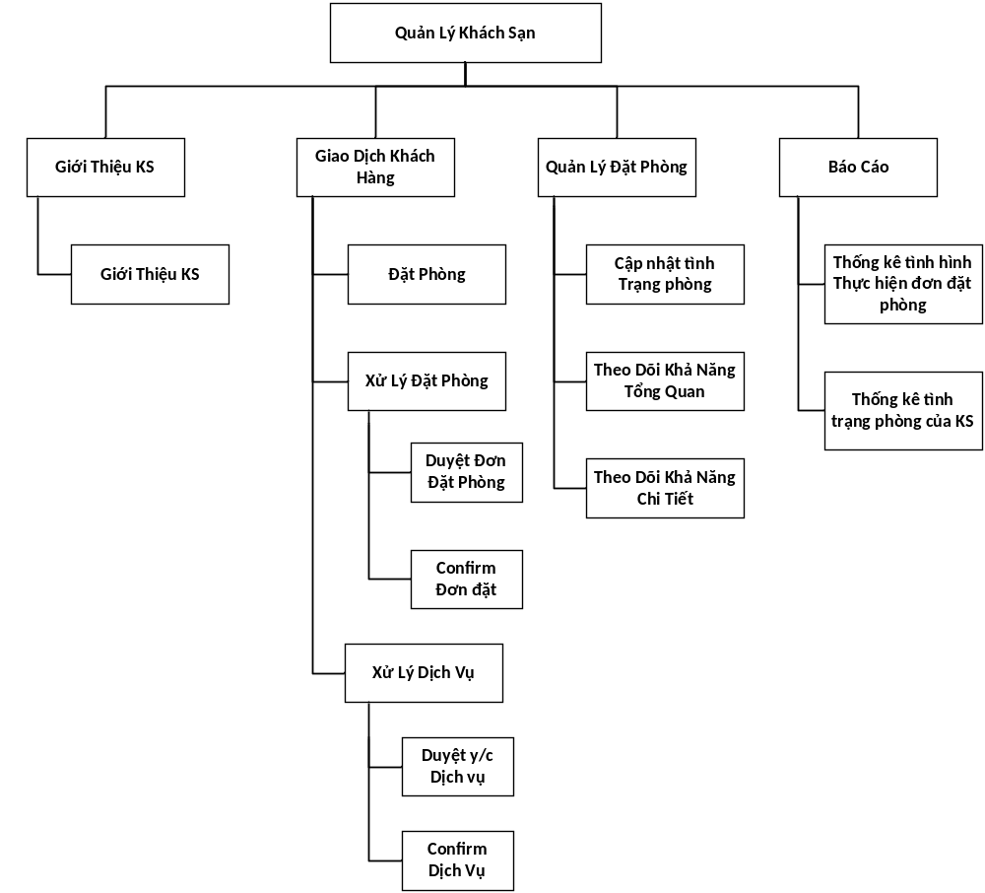

Danh sách chức năng:
Mã | Tên chức năng
YC001 | Giới thiệu khách sạn
YC002 | Giao dịch khách hàng
YC003 | Quản lý đặt phòng
YC004 | Báo cáo
YC005 | Giới thiệu khách sạn
YC006 | Đặt phòng
YC007 | Xử lý đặt phòng
YC008 | Theo dõi khả năng tổng quan
YC009 | Theo dõi khả năng chi tiết
YC010 | Cập nhật tình trạng phòng
YC011 | Thống kê tình hình thực hiện đơn đặt hàng
YC012 | Thống kê tình trạng phòng của khách sạn
YC013 | Duyệt đơn đặt phòng
YC014 | Confirm đơn đặt
YC015 | Duyệt y/c dịch vụ
YC016 | Confirm dịch vụ

Mã yêu cầu | Mô tả
YC 001 | Giới thiệu KS trên trang web với những yêu cầu cụ thể nói trên
YC 002 | Bao gồm việc nhận đơn đặt phòng của khách hàng từ website, hoặc là từ điện thoại hay trực tiếp đến khách sạn để đặt phòng, sau khi đơn được duyệt sẽ thông báo là chấp nhận đơn (cùng các điều kiện – nếu có) hoặc không.  Hoặc nhận yêu cầu dịch vụ của KH, sau khi xử lý sẽ cung cấp thông tin dịch vụ khách yêu cầu.
YC 003 | Chức năng này cho phép người quản lý đặt phòng có thể theo dõi khả năng và tình hình thực hiện đơn đặt phòng theo nhiều hình thức: Về tổng quan – theo loại phòng và thời gian (dạng bảng); Về chi tiết – theo số phòng và thời gian ( dùng sơ đồ đồ họa ). Đồng thời khi một đơn đặt hàng đã được chấp nhận, chức năng này cho phép người quản lý cập nhật lại tình trạng đặt phòng trong khách sạn.
YC 004 | Chức năng này thực hiện các thống kê và báo cáo các thông tin hoạt động của khách sạn
YC005 | Chức năng này sẽ giới thiệu khách sạn một cách chi tiết về địa lý, số điện thoại, số phòng, tiêu chuẩn của khách sạn, các loại phòng, giá cả, các hình thức phục vụ, các hình thức khuyến mãi…
YC006 | Chức năng này sẽ giới thiệu khách sạn một cách chi tiết về địa lý, số điện thoại, số phòng, tiêu chuẩn của khách sạn, các loại phòng, giá cả, các hình thức phục vụ, các hình thức khuyến mãi…
YC007 | Chức năng này sẽ cho phép người quản lý khách sạn có thể duyệt các đơn đặt phòng, tùy theo điều kiện khách sạn có đáp ứng được yêu cầu khách hàng hay không, hoặc là đáp ứng được một phần yêu cầu thì có thể gửi email, hoặc qua máy fax để thương lượng với khách hàng, hoặc là báo cho khách hàng biết khách sạn không đáp ứng được yêu cầu.
YC008 | Theo dõi tình trạng sử dụng phòng của khách sạn, theo dõi theo loại phòng và thời gian
YC009 | Chức năng này cho phép người quản trị theo dõi tình trạng sử dụng phòng của khách sạn, theo dõi theo số phòng và thời gian, dùng sơ đồ đồ họa trực quan.
YC010 | Chức năng này cho phép người quản lý cập nhật tình trạng sử dụng phòng của khách sạn, khi có một đơn đặt hàng đã được duyệt và có xác nhận lại từ phía khách hàng là sẽ ở, hoặc là khi có khách hàng trả phòng, hoặc khi khách hàng không đến ở như đã đặt hàng trong đơn
YC011 | Chức năng này sẽ cho phép xem và in ra các báo cáo về tình hình thực hiện đơn đặt hàng của khách sạn, như là đơn đặt hàng đã được thực hiện ( người đăng ký đã đến ở ), đơn đặt hàng nào chưa được thực hiện
YC012 | Chức năng này cho phép xem và in ra các báo cáo về tình trạng các phòng trong khách sạn, như là có tất cả bao nhiêu phòng còn trống, bao nhiêu phòng đã sử dụng, bao nhiêu phòng đang được sửa chửa, chưa thể phục vụ.
YC013 | Chức năng này cho phép nhân viên khách sạn có quyền duyệt phòng sẽ duyệt đơn đặt, gửi trả lời chấp nhận hay không chấp nhận cho khách đặt phòng
YC014 | Phản hồi việc yêu cầu đặt phòng của Khách
YC015 | Chức năng này cho phép nhân viên khách sạn có duyệt dịch vụ y/c của khách, gửi trả lời chấp nhận hay không chấp nhận dịch vụ cho khách
YC016 | Phản hồi yêu cầu dịch vụ của khách hàng

